Муниципальное бюджетное дошкольное образовательное учреждение №27
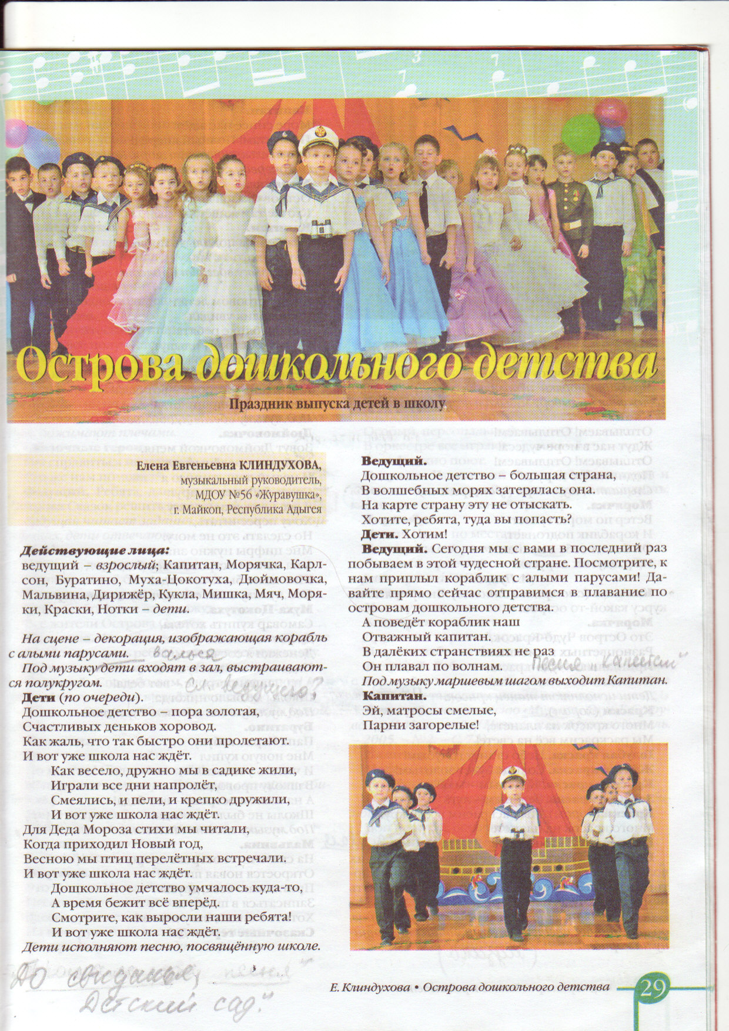

«По морям, по волнам плывём
к дошкольным островам»
Сценарий праздника для старшего дошкольного возраста
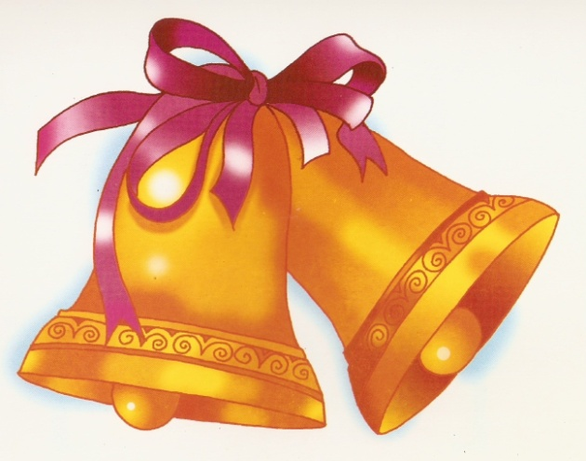



Музыкальный руководитель
Кирьянова Валентина Владимировна

ст. Темиргоевская

Действующие лица: Воспитатели(двое); Бяка-Забияка; Учёный Боб(взрослые); Капитан, 4 Феи.
На сцене-декорация, изображающая корабль с алыми парусами.
Выходят двое воспитателей (звучит тихая инструментальная музыка, по выбору муз. руководителя,идёт демонстрация мульттимедийной презентации «Дошкольные годы чудесные…».
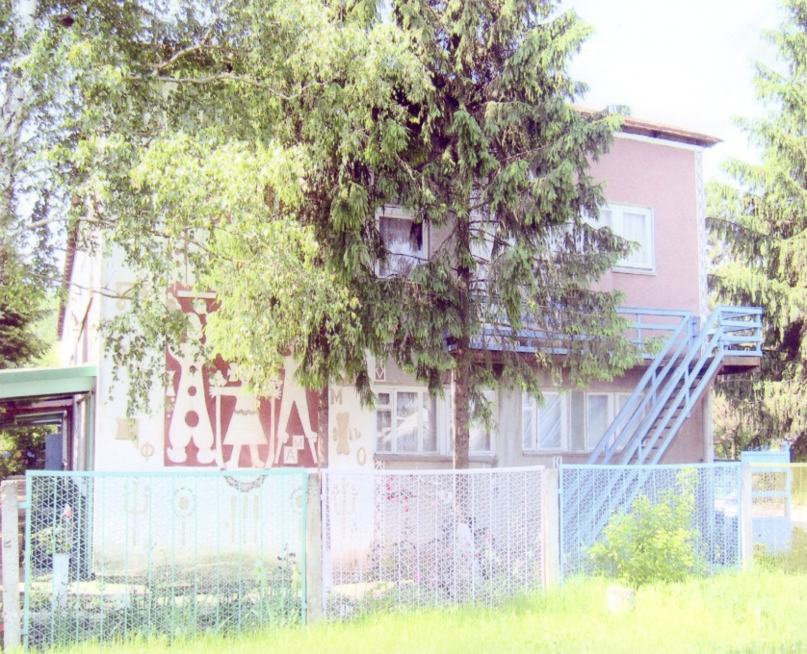
1-й воспитатель: Есть одна страна на свете
Не найти другой такой.
Не отмечена на карте,
И размер-то небольшой.
2-й: Но живёт в стране той славной
Замечательный народ,
И куда не кинешь взглядом-
Рядом друг с тобой идёт!
Вместе: Посмотрите, вот они-
Наши славные выпускники!
Воспитатели расходятся в разные стороны. «Под музыку Вивальди» С. Никитина, оранжировка П. Мориа дети торжественно входят в зал и встают на заранее определённые места. Гости встречают их аплодисментами.
1-й ребёнок: Есть на свете чудо сад.
Я в него ходить бы рад.
Здесь и летом и зимой
Были все друзья со мной.
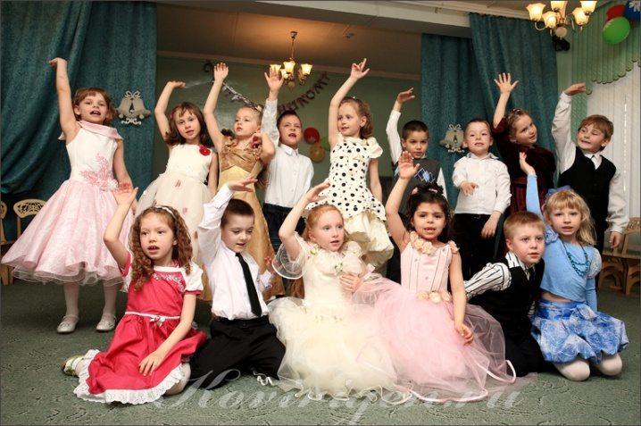
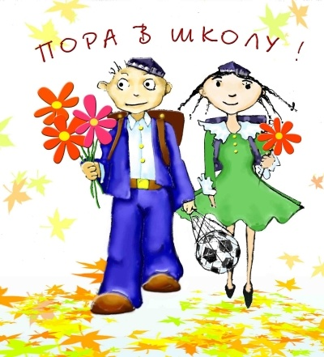
2-й: Вот какой здесь чудо-сад
Для таких как мы, ребят!
3-й: Ты нас принял малышами,
Детский сад наш дорогой,
Мы теперь большими стали
Мы прощаемся с тобой.
4-й: Были шумные, смешные,
Озорные малыши,
Отвечали на занятьях,
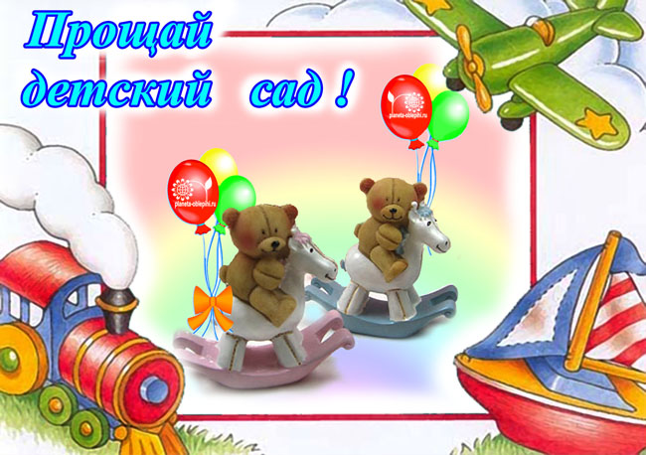
Сказку слушали в тиши.
5-й: А сегодня улетаем,
Словно птицы из гнезда.
Жаль приходится прощаться
С этим садом навсегда!
Исполняется песня «Наш любимый детский сад», муз. и сл. Азаматова-Бас (сол. Григорьева П.)
1-й воспитатель: Детство-это большая страна. В ней вы провели самые лучшие годы-весёлые, беззаботные и такие неповторимые… И сегодня мы с вами в последний раз побываем в этой стране. Посмотрите, к нам прибыл кораблик с алыми парусами. Давайте прямо сейчас отправимся в плавание по островам дошкольного детства.
2-й: А поведёт кораблик наш отважный капитан.
В далёких странствиях не раз он плавал по волнам.
Под вступление к песне «Капитан» (муз. И. Дунаевского) маршем в круг входит Капитан (мальчик в морской фуражке).
Капитан: Эй, ребята смелые, парни загорелые
Все на палубу спешите, дружно «Яблочко» спляшите!
Исполняется танец «Морячка», муз. и сл. О. Газманова
Ребёнок: Мы уплываем, трудно нам проститься
С этим островком, что нас добром встречал,
Что нас взрастил. И долго будет сниться
Спокойный наш детсадовский причал.
Исполняется песня «Теперь мы первоклашки», муз. А. Ермолаева,
сл. В. Борисова (сол. Шпекторова Н.)
1-й ребёнок: (грустно) Уплывает наш кораблик
Нас никто не провожает
2-й ребёнок: Как это не провожает?
Провожают малыши,
Посмотрите, вот они!
Под музыку (по выбору муз. руководителя) входят дети средней группы.
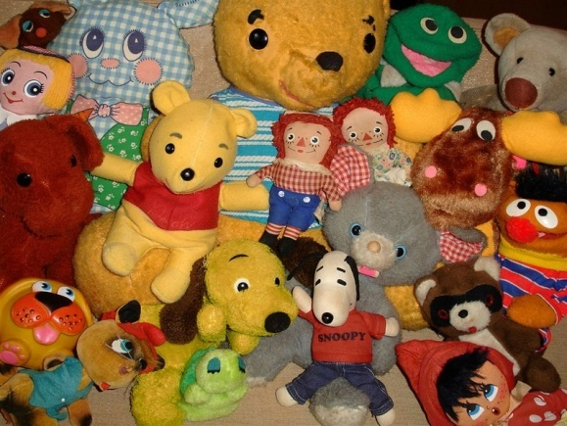
Малыши (поочередно):
1-й: Мы-ребята-малыши,
Мы поздравить вас пришли.
В первый класс вы поступайте,
Детский сад не забывайте!
2-й: Мы забавные, смешные,
Были ведь и вы такие
Мы немного подрастём
Тоже в школу к вам придём.
3-й: Вы совсем уже большие
И красивы и умны!
Чтоб до вас нам дотянуться
На носочки стать должны.
(Показывает, вытягивая руки вверх, поднимаясь на носках).
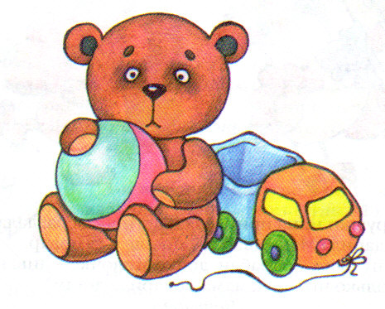
4-й: Вы идёте в первый класс,
Может быть, возьмёте нас?
Ребёнок старшей группы: Нет, вам надо подрасти,
Рано в школу вам идти!
Малыш: Чтож, ребята, до свиданья,
Просим нас не забывать,
А сейчас мы очень рады
Спеть для вас в последний раз.
Исполняется песня «Малыши поздравляют выпускников»,
муз. и сл. Е. Солодовой.
Выпускник: Наши куклы, мишки, танки-
Все стоят сегодня в ряд.
Хоть прощаться с ними жалко-
Отдаём их в детский сад.
Пусть в них играют малыши
И веселятся от души!
Дети старшей группы исполняют «Танец с игрушками», муз. А. Беляева
(По окончании танца выпускники дарят игрушки малышам, которые приняв подарки под музыку и аплодисменты уходят из зала)
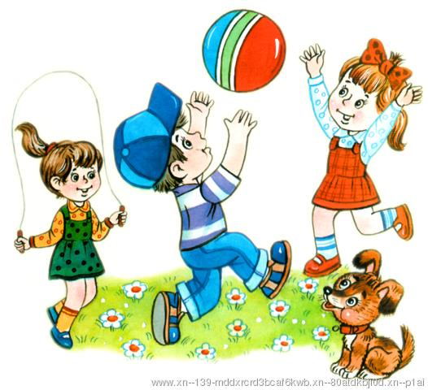
Капитан: (выходит на середину):
Отплываем, отплываем,
Ждут нас в море чудеса!
Отплываем, отплываем,
Поднимайте паруса!
Слышится шум моря (фонограмма).
Капитан (глядит в подзорную трубу):
Остров в море вижуя!
Кто же там живёт, друзья?
Нужно подойти поближе,
Вот уже кого-то вижу!
Под задорную музыку в зал вбегает Бяка-Забияка, пробегает круг, девочек дергает за косички, бантики, а мальчиков за галстуки, пиджаки и т. д.
Бяка-Забияка: А вот и я без приглашенья!
А вот и я без разрешенья!
Где здесь ссора, где здесь драка?
Я ведь Бяка-Забияка!
(Радостно хлопает в ладоши):
Сколько маленьких я вижу!
Я вас всех сейчас обижу!
Ребёнок: Что ты, что ты, вот так раз!
Нынче праздник ведь у нас!
Бяка-Забияка: (подбоченясь): Здрасьте! Приплыли-не спросили, и обижать их нельзя! Какие храбрые! А какой праздник у вас?
Дети: Выпускной! Мы в школу учиться уходим!
Бяка-Забияка: (удивлённо): Выпускной? А что так скромно празднуете? Надо праздновать так, чтобы все вокруг знали, что у группы «Непоседы» сегодня выпускной! Например, вот так…А ну-ка, все дружно и громко крикнули «Ура!» и захлопали в ладоши! (дети выполняют). А теперь ещё раз «Ура!» и затопали ногами! (дети выполняют). Молодцы! А теперь рассказывайте, как дальше жить собираетесь? Детство-тю-тю…закончилось!
(Ребёнку): Вот ты, мальчик, кем стать хочешь? Наверно, лётчиком?
Мальчик: Я в школу хочу!
Бяка-Забияка: А ты, девочка, наверное, врачом?
Девочка: Я в школу хочу!
Бяка-Забияка: А ты, мальчик, наверное, банкиром хочешь стать?
Мальчик: Я в школу хочу!
Бяка-Забияка: Да что вы всё заладили: школа, школа! А вот ответьте, что в школе самое главное? (Дети отвечают). Эх, вы… школьнички. Пе-ре-ме-на, вот что в школе самое главное! Времени мало, а успеть надо много: побегать, попрыгать, поскакать и даже, может быть (боксирует) подраться с кем-нибудь! Поэтому надо делать всё быстро, нельзя терять ни минуты!
Раз-два-три-четыре-пять
Будем с вами отдыхать.
Проводится игра «Дразнилка» С. Насауленко.
Бяка-Забияка: Не устали, девочки и мальчики?

Это была разминка! А сейчас…
Будем с вами , братцы,
Мы тренироваться!
Чтобы в школу в первый день
Правильно собраться!
Мама-завтрак припасёт,
Папа шарик принесёт.
Вам же надо не отстать
И быстрей портфель собрать!
Проводится игра «Будильник»
(участвуют две семьи: по звонку будильника папы надувают шары, мамы собирают завтрак, двое детей собирают портфели. Побеждает та семья, которая первой прибежит в школу. Бяка-Забияка пытается смешно помешать им , то подушку принесёт, то пустышку подсунет и т. п.
Игра проводится 2-3 раза.
Бяка-Забияка: Молодцы! Настоящие мальчишки и девчонки! Маэстро, музыку!
Исполняется песня «Первый раз в первый класс», сл. и
муз. С. Ярушина. (трио: Юрова Н., Кармаданова К., Мануйлова А.).
Бяка-Забияка: Ну, спасибо, ребятишки,
Озорные шалунишки!
Я теперь не буду Бякой,
И не буду Забиякой!
В школе я хочу учиться,
Стать прилежной ученицей.
Вас я буду вспоминать
И к себе на остров ждать.
До свидания, ребята! (Убегает)
Капитан: Чтож, и нам пора прощаться,
С твёрдой сушей расставаться!
Ждут нас волны впереди
Встречи новые в пути!
Звучит припев песни «Пароходик» из репертуара «Волшебного микрофона». На первую часть припева дети машут вверху вправо-влево правой рукой, как бы прощаясь, а на вторую часть куплета («прощание»)-левой.
Капитан (глядит в подзорную трубу):
Вижу чудо-островок
Там, где лето круглый год.
Только там увидеть можно
Фей прекрасных хоровод.
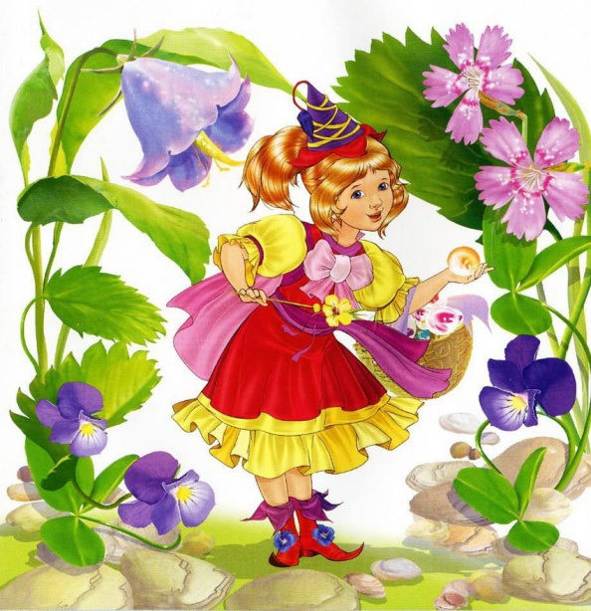
Дети становятся по обеим сторонам зала. Под музыку танцевальной «проходкой» выходит четыре «феечки. Все хлопают.
1-я Фея: Остров наш необычайный!
Он спортивный, музыкальный!
Только здесь услышишь ты
Звуки чудной красоты!
Музыканты, по местам,
Песенку сыграйте нам!
Исполняется танцевальная композиция под музыку С. Суэтова
«Шёл по лесу музыкант».
2-я Фея: Всё здесь сказочно красиво,
А цветы-ну просто диво!
Здесь и мамочки, и дети-
Лучшие на всей планете!
Обо всём мы вам поём
Как все дружно мы живём!
Исполняется песня «Мы рисуем музыку», сл. и муз. Е. Обуховой
(сол. Павленко В.).
3-я Фея: Смотрите скорее герои из сказок танцуют
И танцем своим они нас очаруют.
Исполняется танец «Алладин» (Григорьева П. и Леоничев Е.).
4-я Фея: Раз-два-три-четыре-пять,
Продолжаем танцевать!
Исполняется танец «Детсадовская кадриль», муз. В. Темнова.
1-я Фея: Вот пришла и нам пора
Расставаться, детвора!
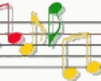
2-я Фея: Вы о нас не забывайте,
Иногда нас вспоминайте.
3-я Фея: Всем советуем дружить,
Ссориться не смейте!
4-я Фея: Без друзей вам не прожить
Ни за что на свете!
До свидания! (убегают, снимают атрибуты и возвращаются к детям).
Капитан (глядит в подзорную трубу):
Наш весёлый хоровод снова движется вперёд!
Остров вижу я опять, но какой он-не понять!
Мы к нему причалим плавно
И узнаем, кто здесь главный!
Под песню «Считалочка» (из репертуара «Волшебного микрофона») в зал входит танцевальной «проходкой» Учёный Боб.
Боб: Зовут меня Учёный Боб,
И я в науках знаю толк!
Кто на остров попадает-
Со мной в «грамоту «играет
Вы откуда, ребятишки.
Озорные шалунишки?
Ребёнок: Мы плывём по волнам
По дошкольным островам.
С детством мы прощаемся, в школу отправляемся!
Боб: Вот здорово! Не надо вам никуда плыть! Я зачислю вас в свою супер-пуперскую школу. В моей школе всё необычное, даже звонки. Как только я скажу слово «звонок», все дети в моей школе громко кричат «Динь-динь!». Давайте попробуем! Приготовились! Звонок! (Дети отвечают: «Динь-динь»!). А все папы и мамы радуются, что у детей наконец-то начались уроки и они спокойно могут заниматься своими делами. И поэтому после звонка все мамы и папы радостно и громко кричат «Ура!». Мамы и папы, попробуем? Три-четыре!...(Родители выполняют). Замечательно! А теперь попробуем все вместе! Я говорю: «Звонок!» (Дети и родители выполняют. Команда повторяется трижды, дети и родители выполняют с каждым разом громче). Молодцы! За «звонок» ставлю вам пятёрку с плюсом! А считать вы умеете? (Дети отвечают).
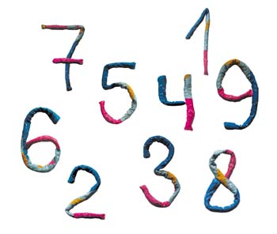
Чтобы в школу отправляться-
Надо в цифрах разбираться!
Будем весело играть
И команды выполнять!
Цифры вы запоминайте
И скорей в кружки вставайте.
Готовы?
Дети отвечают. Проводится игра «Соберись в кружок»: под музыку дети выполняют соответствующие движения: в первом цикле игры-подскоками, во втором-маршем; в третьем-хороводным шагом. Как толькомузыка заканчивается, ведущий показывает карточку с любой цифрой в пределах десяти. Дети образуют кружки в соответствии с цифрами- по три человека, по 4 и т. д. Играя в последний раз, дети остаются в кружках.
Боб: А сейчас я вас проверю, как умеете читать!
Вот вам буквы-надо слово выложить и прочитать!
Проводится игра «Выложи слово»
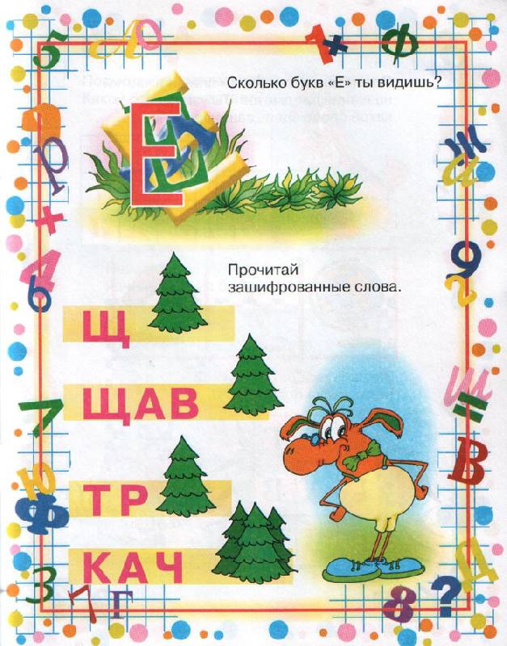
( каждому кружку даётся конверт с набором букв, из которых дети должны составить слова.
Боб: Молодцы, ребята!
И буквы знаете, и считать вы умеете.

Вижу я вы повзрослели, Все ученья одолели.
Я желаю вам, друзья,
Всем «ни пуха, ни пера!»
И на прощание я хотел бы спеть с вами.
Исполняется песня «Первоклашки», сл. и муз. Е. Обуховой
(сол. ДогодькоВ.)
Боб: До свиданья! (Уходит).
Капитан: До свиданья, острова, с вами мы прощаемся
И в любимый детский сад возвращаемся!
Звучат фанфары. Мальчик «капитан» снимает фуражку. Все дети занимают места на прощальное построение.
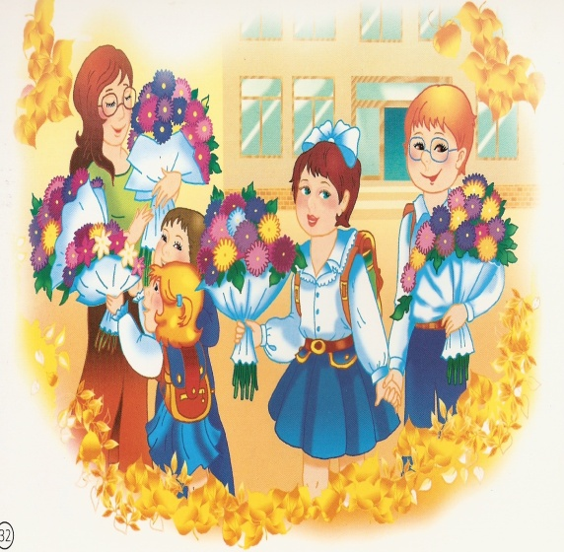
1-й ребёнок: В дошкольной стране мы играли и пели,
Но время настало проститься друзьям.
Мы стали большими, мы все повзрослели.
Плывёт наш кораблик к другим берегам.
2-й ребёнок: Сегодня большое спасибо мы скажем
Всем тем, кто нам ласку, заботу дарил,
Читали нам сказки, кормили нас кашей-
Всем тем, кто воспитывал нас и любил!
Звучит музыка (по выбору муз. руководителя) дети вручают цветы сотрудникам.
3-й ребёнок: Мы выросли большими, уходим в 1-й класс,
Для всех вам на прощание танцуем этот вальс.
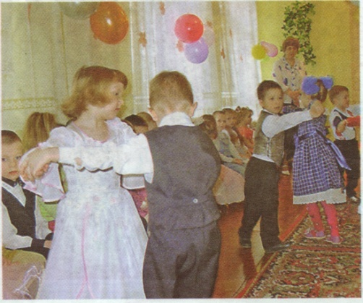
Исполняется «Прощальный вальс» ( Песня «1-е сентября»,
сл. и муз. Е. Обуховой)
4-й ребёнок: Так пусть же вам щедрее светит солнце
От всех ребят и рядом, и вдали!
Вам всем, кто в школу выпустил питомцев…
(Хором): Шлём свой поклон от неба до земли!
(Кланяются)
Исполняется песня «Азбука любви и добра», сл. и муз. Н. Тананко
(сол. муз. рук. Кирьянова В.В.)
1-й воспитатель: Ребята, вот и закончилось морское путешествие.
2-й: Впереди вас ждёт большой материк под названием «Школа».
И предоставляю слово взрослым.
Выступление заведующей детским садом .
Ответное слово родителей.
1-й воспитатель: Все игры сыграны, все песни спеты.
Окончен праздник. В добрый путь, друзья!
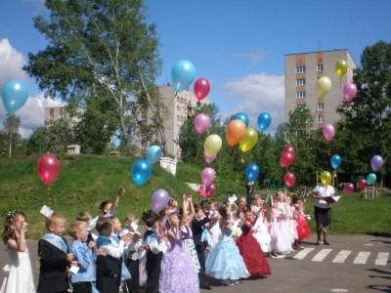
Удачи в школе, доброты, терпенья
Желает вам детсадовцев семья!
2-й: С детством расстаться всегда очень трудно,
Белый кораблик уплыл-не вернёшь!
Воспоминаний светлое чувство
Станет сильнее, чем дольше живёшь…
Вместе: Доброго вам пути!
Под музыку (по выбору муз. руководителя) родители раздают детям воздушные шары и вместе выходят на открытый воздух, где ребёнок загадывает желание и выпускает шарик в небо.



